深圳实验学校高中部高三数学（理）周三滚动训练题十四答案
2011．12．21
一、选择题：本大题共8小题，每小题5分，共40分．
1-8： B A D C C B A C
二、填空题：本大题共6小题，每小题5分，共30分．
9. 0或1； 10. 4； 11． 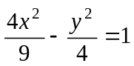； 12． 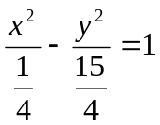； 13． <k≤； 14. 5.
三、解答题：本大题共5小题，共50分．要求写出文字说明、证明过程和演算步骤．
15．（10分）如图，BC＝2，原点O是BC的中点，点A的坐标为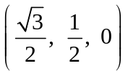，点D在平面yoz上，且∠BDC＝90°，∠DCB＝30°．⑴求向量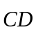的坐标；⑵求异面直线AD与BC所成角的余弦值．
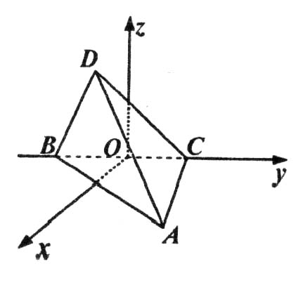
解：⑴过D作DE⊥BC于E，则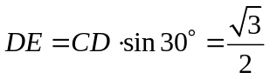，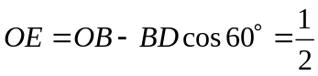，
∴D的坐标为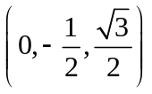，又∵C（0，1，0），∴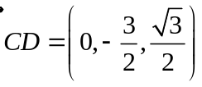； 。。。4分
⑵依题设有A点坐标为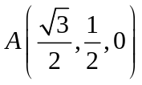，∴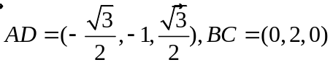。。6分
则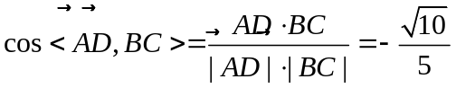． 。。。8分
故异面直线AD与BC所成角的余弦值为． 。。。。10分

16．（本题满分10分）已知圆: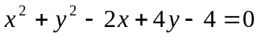,是否存在斜率为1的直线,使以被圆所截得的弦为直径的圆经过原点？若存在,写出直线的方程；若不存在,说明理由．
解：法1：假设存在斜率为l的直线截圆C得的弦AB,
则以AB为直径的圆M的圆心M必在斜率为-1，过圆心C（1，-2）的直线y=-x-1上
设M(a,-a-1), 又圆M过原点, 所以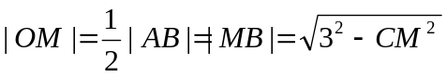
所以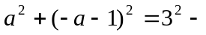[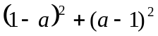]，得到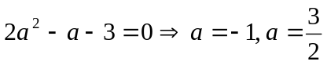，
即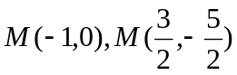, 所求的直线的方程为：x-y-4=0或x-y+1=0.

方法2：设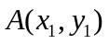、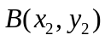，直线：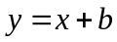，
由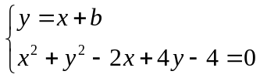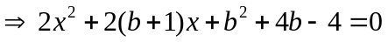，（*）
∴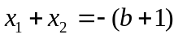，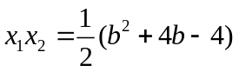，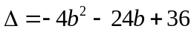，
由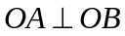，得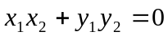.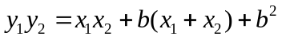
∴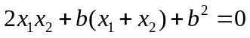，∴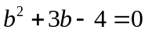，解得：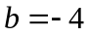或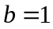.
代入（*）均有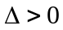，∴直线的方程为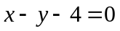或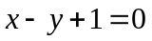.

17．（本题满分10分）如图所示，在矩形ABCD中，AB＝，BC＝1，以A为圆心，1为半径的圆与AB交于E(圆弧DE为圆在矩形内的部分)．⑴在圆弧DE上确定P点的位置，使过P的切线l平分矩形ABCD的面积； ⑵若动圆M与满足题(1)的切线l及边CD都相切，试确定M的位置，使圆M为矩形内部面积最大的圆．
解： ⑴以A点为坐标原点，AB所在直线为x轴，建立直角坐标系．由已知可得B(，0)，D(0,1)，圆弧DE的方程x²＋y²＝1(x≥0，y≥0)．设圆弧DE上的点P(x₀，y₀)，设直线l的斜率为k，由直线l与圆弧DE相切知AP⊥直线l，所以k＝－，从而有直线l的方程为y－y₀＝－(x－x₀)，
化简得切线l的方程为：x₀x＋y₀y＝1.
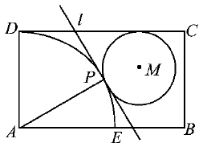
设切线l与AB、CD交于F、G，可求得F，G，因为l平分矩形ABCD面积，
所以|FB|＝|GD|，即－＝，得x₀＋y₀－2＝0，① 又x＋y＝1，②
解得x₀＝，y₀＝，∴P.
⑵由题(1)可知切线l的方程为x＋y－2＝0，
当满足题意的圆M面积最大时必与边BC相切，设圆M与直线l、BC、DC分别切于R、Q、T，则MR＝MQ＝MT＝r(r为圆M的半径)．
所以M(－r,1－r)，由＝r⇒r＝＋1(舍去)，r＝.
所以M点坐标为．
18．（本题满分10分） 在如图所示的几何体中，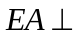平面ABC，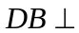平面ABC，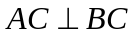，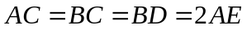，M是AB的中点。（Ⅰ）求证：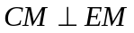；（Ⅱ）求CM与平面CDE所成的角．
解：方法一：如图，以点为坐标原点，以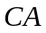，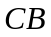分别为轴和轴，过点作与平面垂直的直线为轴，建立直角坐标系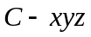，设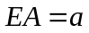，则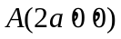，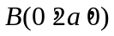，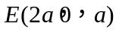．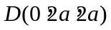，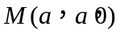．
（I）证明：因为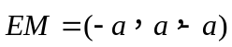，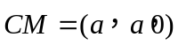，所以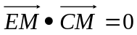，故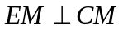．
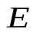
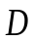
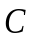
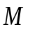
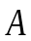
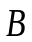
（II）解：设向量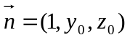与平面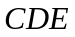垂直，则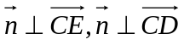，即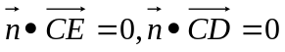．
因为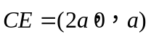，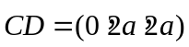，所以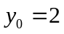，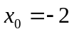，
即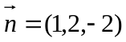，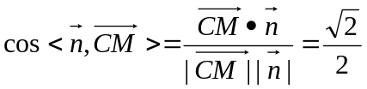，
直线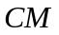与平面所成的角是与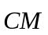夹角的余角，所以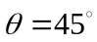，
因此直线与平面所成的角是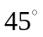．
方法2：（I）证明：因为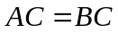，是的中点，所以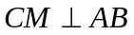．
又平面，所以．
（II）设点M在面CDE上的射影为H,则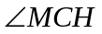为CM与面CDE所成的角.
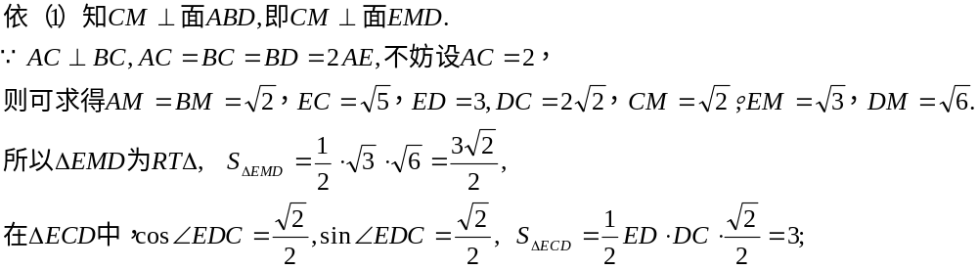等积法 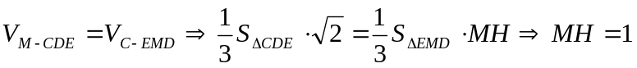
所以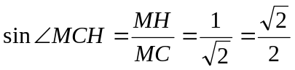, 所以CM与面CDE所成的角为45⁰.

方法三：（II）解：过点作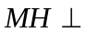平面，垂足是，
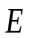
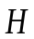
连结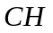交延长交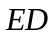于点，连结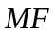，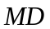．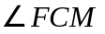是直线和平面所成的角．
因为平面，所以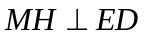，
又因为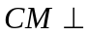平面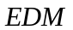，所以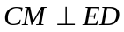，
则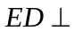平面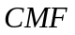，因此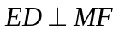．
设，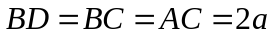，在直角梯形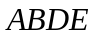中，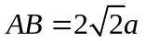，
是的中点，所以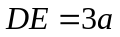，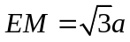，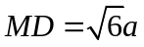，
得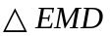是直角三角形，其中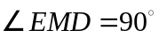，所以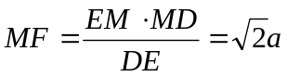．
在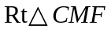中，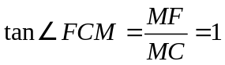，所以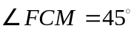，故与平面所成的角是．

19．（10分） 已知点的坐标分别是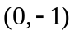，，直线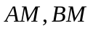相交于点M，且它们的斜率之积为．（1）求点M轨迹的方程；（2）若过点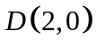的直线与（1）中的轨迹交于不同的两点、（在、之间），试求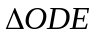与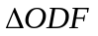面积之比的取值范围（为坐标原点）．
解：（1）设点的坐标为，∵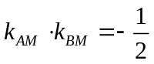，∴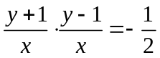．
整理，得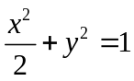（），这就是动点M的轨迹方程．
（2） 由题意知直线的斜率存在，设的方程为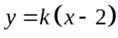（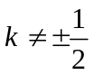） ①
将①代入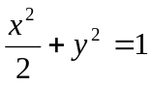，得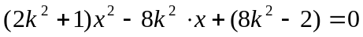，
由，解得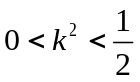．
设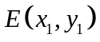，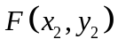，则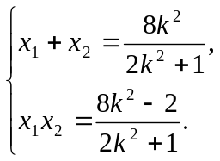 ②
令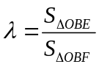，则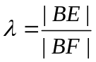，即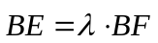，即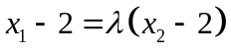，且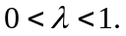

由②得，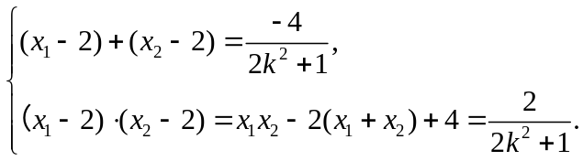
即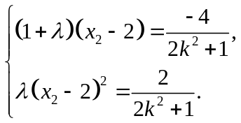
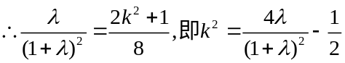．
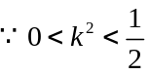且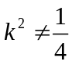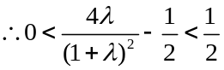且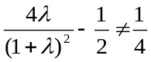．
解得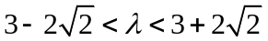且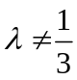
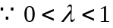，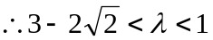且．
∴△OBE与△OBF面积之比的取值范围是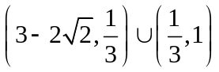．
方法2：方法二 由题意知直线的斜率存在，
设的方程为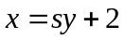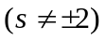 ①
将①代入，
整理，得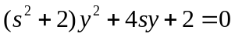，
由，解得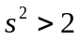．
设，，则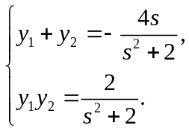 ②
令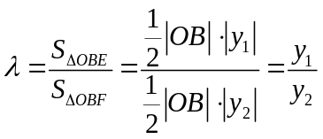，且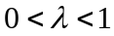 .
将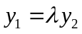代入②，得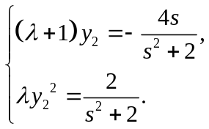
∴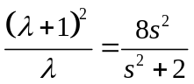．即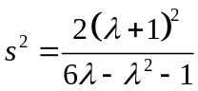．
∵且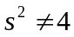，∴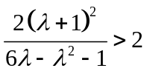且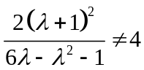．
即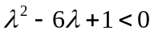且．
解得且．
，且．
故△OBE与△OBF面积之比的取值范围是．

方法3：数形结合法 必须说清楚

